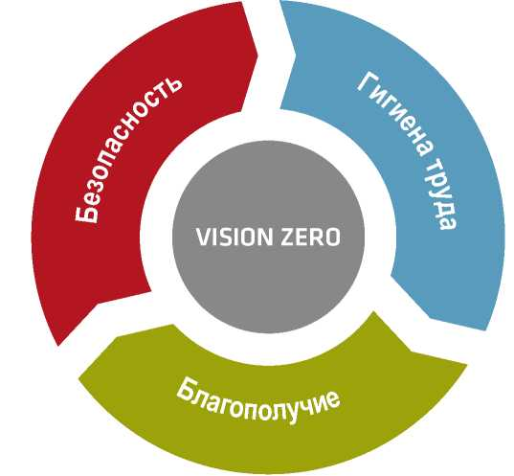
Концепция Vision Zero или «Нулевой травматизм»
В декабре 2017 года Минтруд России стал официальным партнером глобальной кампании «Vision Zero».
Разработанная международной ассоциацией социального обеспечения концепция Vision Zero или «Нулевой травматизм» представляет собой алгоритм действий работодателя по предотвращению производственного травматизма.
Во главу угла должен быть поставлен приоритет жизни работника и его здоровья.
Концепция «Нулевого травматизма» была разработана Международной ассоциацией социального обеспечения и представлена в Сингапуре 4 сентября 2017 года на XXI Всемирном конгрессе по безопасности и гигиене труда. В декабре 2017 года на площадке Международной специализированной выставки «Безопасность и охрана труда – 2017» состоялось подписание Меморандума между Министерством труда и социальной защиты РФ и Международной ассоциацией социального обеспечения о взаимопонимании и сотрудничестве по продвижению Концепции «Нулевого травматизма».
Главная цель меморандума – привлечение национальных компаний к участию в глобальной кампании Концепции «Нулевого травматизма» и реализации стратегии профилактики Концепции «Нулевого травматизма» на уровне компаний.
Выделяются лидирующие по опасности отрасли. Пятая часть всех несчастных случаев приходится на обрабатывающие производства, транспорт и жилищно-коммунальный сектор.
Развитие эффективной культуры профилактики позволит устранить предотвратить несчастные случаи. «Нулевой травматизм» - это качественно новый подход к организации и профилактики, объединяющий три направления: безопасность, гигиену труда, благополучие работников на всех уровнях производства.
Здоровье, физическое и психологическое благополучие благотворно влияют на качество и производительность труда.
Концепция «Vision Zero» предлагает семь «золотых правил», реализация которых будет содействовать работодателю в снижении показателей производственного травматизма и профессиональной заболеваемости:

Семь «золотых правил» концепции
«Vision Zero»
- Стать лидером - показать приверженность принципам
- Выявлять угрозы - контролировать риски
- Определять цели - разрабатывать программы
- Создать систему безопасности и гигиены труда - достичь высокого уровня организации
- Обеспечивать безопасность и гигиену на рабочих местах, при работе со станками и оборудованием
- Повышать квалификацию - развивать профессиональные навыки
- Инвестировать в кадры - мотивировать посредством участия
Безопасные и здоровые рабочие места -это реально. Все зависит от вас!

